Федеральное агентство связи
Сибирский Государственный Университет Телекоммуникаций и Информатики

Межрегиональный центр переподготовки специалистов

Зачетная работа

По дисциплине: Материалы электронных средств

Выполнил: Колесников В.В.
Группа: РБТ-82
Вариант: 34

Проверил: Фадеева Н.В.

Новосибирск, 2020 г.
Билет №56

40. Что характеризует ТКρ?
Он характеризует зависимость электрического сопротивления вещества от его текущей температуры. Данный коэффициент численно равен относительному изменению электрического сопротивления проводника при изменении его температуры на 1К (на один градус Кельвина, что равноценно изменению температуры на один градус Цельсия).

Вы сами себе противоречите. Так что же характеризует ТКρ, если, например, он положителен, или отрицателен?

47. На рис. представлены предельные петли гистерезиса двух магнитных материалов. Потери в каком из них больше и почему?

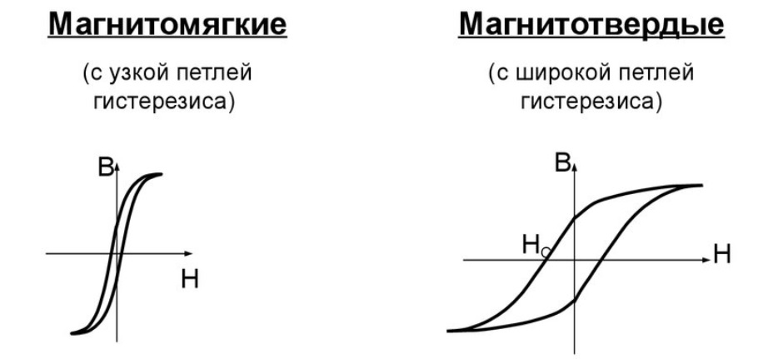

Материалы с магнитными свойствами разделяют на две группы по ширине петли гистерезиса. Магнитомягкие (узкий график) отличаются сравнительно небольшой коэрцитивной силой и соответствующими меньшими энергетическими затратами.
При каждом цикле перемагничивания часть магнитной энергии, запасаемой в материале, теряется, т. е. переходит в тепло. Эти потери называются потерями на перемагничивание. Потери на перемагничивание пропорциональны площади кривой гистерезиса. С уменьшением коэрцитивной силы можно снизить потери, поскольку уменьшается и площадь гистерезиса.

